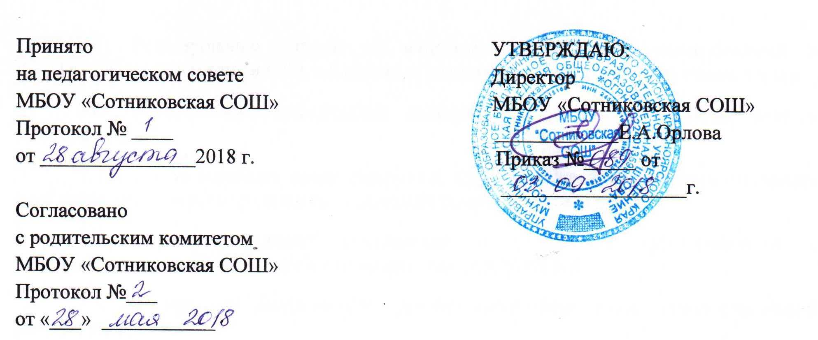

ПОЛОЖЕНИЕ
о ведении личных дел (карт) обучающихся
МБОУ «Сотниковская СОШ

I.Общие положения.
1.1.Настоящее Положение разработано с целью регламентации работы с личными делами (картами) (далее - личными делами) обучающихся МБОУ «Сотниковская СОШ» (далее – ОО) и определяет порядок действий всех категорий работников ОО, участвующих в работе с вышеназванной документацией.

II. Порядок оформления личных дел при поступлении в школу.
2.1. Личные дела обучающихся заводятся классным руководителем по поступлению в 1 класс на основании личного заявления родителей (законных представителей).
Для оформления личного дела должны быть представлены следующие документы:
- заявление родителя (законного представителя) о приеме в ОО;
- копию свидетельства о рождении или иного документа, который подтверждает родство заявителя (законность представления прав ребенка);
- копию свидетельства или иного документа о регистрации ребенка по месту жительства или по месту пребывания на закрепленной территории (для детей, которые проживают на закрепленной территории);
- согласие родителей (законных представителей) на обработку их персональных данных и персональных данных ребенка;
- заявлении о согласии родителей (законных представителей) и рекомендации психолого-медико-педагогической комиссии на обучение по адаптированной образовательной программе (для детей с ограниченными возможностями здоровья);
- копию документа, который подтверждает право родителя (законного представителя) на пребывание в России (для детей – иностранных граждан);
2.2. Для поступления во 2-9-ые классы оформление личного дела осуществляется при предоставлении следующих документов:
- заявление родителя (законного представителя) о приеме в ОО;
- личного дела обучающегося;
- выписки текущих оценок по всем предметам, заверенной печатью образовательной организации (при переходе в течение учебного года);
- медицинской карты;
- для обучающихся, достигших возраста 14 лет, обязательным является предоставление копии паспорта (заверяется директором ОО при предоставлении оригинала).
2.3. Для поступления в 10-ый класс предоставляются следующие документы:
- заявление родителя (законного представителя) о приеме в ОО;
- копия паспорта или свидетельства о рождении;
- аттестат об основном общем образовании (оргинал);
2.3. Если обучающемуся рекомендовано обучение по адаптированной программе, то родители (законные представители) предоставляют:
- копию коллегиального заключения ПМПК;
-заявление установленной формы, где указывают рекомендованную образовательную программу, которое хранится в личном деле.
2.4.Перечисленные документы (кроме медицинских) хранятся в личном деле обучающегося.
2.4. Основанием для издания приказа «О зачислении» служит заявление родителей (законных представителей).
2.5. При поступлении в 1-9 классы родители (законные представители) предоставляют следующие документы, которые не входят в состав папки с личными делами класса:
-копия страхового свидетельства, обучающегося;
-копия страхового медицинского полиса обязательного страхования граждан;
2.6. Личное дело ведется на всем протяжении учебы обучающегося.
2.7. Личное дело имеет номер, соответствующий номеру в алфавитной книге записи учащихся (например, № К-5 (2) означает, что учащийся записан в алфавитной книге на букву «К» под №5 во второй книге).
2.8. Личные дела обучающихся хранятся в кабинете зам директора в строго отведенном месте. Личные дела одного класса находятся вместе в одной папке и должны быть разложены в алфавитном порядке.
2.9. Контроль за состоянием личных дел осуществляется заместителем директора ОО.
Проверка личных дел, обучающихся осуществляется по плану внутри школьного контроля, не менее 2-х раз в год. В необходимых случаях проверка осуществляется внепланово, оперативно.
Цели и объект контроля – правильность оформления личных дел обучающихся.
2.10. За систематические грубые нарушения при работе с личными делами обучающихся директор вправе объявить замечание.

III. Порядок работы классных руководителей с личными делами обучающихся.
3.1. Классные руководители проверяют состояние личных дел ежегодно в сентябре и мае текущего года на наличие необходимых документов.
3.2. Личные дела обучающихся ведутся классными руководителями. Записи в личном деле необходимо вести четко, аккуратно и только чернилами. По окончании каждого года под графой «подпись классного руководителя» проставляется печать ОО.
3.3.В личное дело обучающегося заносятся: общие сведения об обучающемся, итоговые отметки за каждый учебный год, заверенные подписью классного руководителя и печатью для документов.
3.4. В папку личных дел класса классный руководитель вкладывает список класса с указанием фамилии, имени, отчества обучающегося. Список меняется ежегодно. Если обучающийся выбыл в течение учебного года, то делается отметка о выбытии, указывается номер приказа. Если обучающийся прибыл в течение учебного года, то делается пометка о прибытии с указанием номера приказа.
3.5. При исправлении оценки дается пояснение, ставится печать и подпись директора.
3.6. В графе о пропусках проставляется количество пропущенных уроков с отметкой по болезни или без уважительной причины.
3.7. В строке «итоги года» классный руководитель прописывает решение Педагогического совета по итогам года.
3.8. Общие сведения об обучающихся корректируются классным руководителем по мере изменения данных.

IV. Порядок выдачи личных дел учащихся при выбытии из ОО.
4.1. Выдача личного дела родителям (законным представителям) обучающегося производится специалистом по кадрам по заявлению родителей (законных представителей).
4.2. При выдаче личного дела специалист по кадрам вносит запись в алфавитной книге о выбытии.
4.3. В случаях, когда выбытие оформляется в течение учебного периода, классный руководитель составляет выписку текущих отметок за данный период.
4.4. Личные дела, не затребованные родителями (законными представителями), передаются в архив ОО, где хранятся в течение 3 лет со дня выбытия обучающегося из ОО.

